ОПИСАНИЕ ОБЪЕКТА ЗАКУПКИ (ТЕХНИЧЕСКОЕ ЗАДАНИЕ)
на предоставление комплекса услуг по подбору, демонтажу, перевозке, монтажу построек для создания Усадьбы Западной Сибири 19 века (территория этнографического комплекса «Казачье подворье»)

№ | Наименование | Функциональные, технические характеристики объекта закупки | Количество, ед.
1 | Предоставление комплекса услуг по подбору, демонтажу, перевозке, монтажу построек для создания Усадьбы Западной Сибири 19 века (территория этнографического комплекса «Казачье подворье»). | Общий размер усадьбы по внешним габаритам не менее 18,0*20,0 м, расположение построек соответствует приведенной ниже схеме.  Устройство «Усадьбы Западной Сибири 19 века» включает в себя следующие объекты:  - Дом (не менее 8,0*8,0), крестовой; предусмотрен фундамент блочный (бетон); крыша четырехскатная, деревянная (предусмотрен конструктив для исключения протекания кровли), высота кровли в коньке не менее 3 м, стропильная система; пол утеплен; потолки утеплены; межбровные перекрытия утеплены;, выполнена отмостка по типу «завалинки» (утеплена); оконные рамы внутренние и внешние (стекло), с откосами, наличники фигурные-резные (рисунок согласовывается с заказчиком); дверь наружная утеплена.  Внутри дома выполнены перегородки, установлены межкомнатные двери (2 шт.); стены и полы выполнены из строганой доски; проведена побелка полов, потолков, обработка пола морилкой (цвет естественного дерева). Выполнены крыльцо и сени с односкатной крышей, ширина не менее 1,5 м.  Визуально дом снаружи и внутри должен соответствовать историческим особенностям домов Западной Сибири 19 века.  Сохранность исходного материала перевозимого дома должна составлять не менее 30 %. При необходимости силами исполнителя осуществляется обустройство всех необходимых элементов с использованием современного строительного материала и сохранением эффекта «состаренности».  Перевоз жилого дома из с. Боровского, Белозерский округ, Курганская область в историко - природный парк «Ачикуль» на земельный участок, расположенный по адресу: Курганская обл., Белозерский округ, с. Рычково, ул. Центральная, д. 2Т.  Уборка строительного мусора после демонтажа дома в с. Боровское осуществляется силами исполнителя с вывозом на мусорный полигон в установленном порядке.  - Малуха (размер не менее 5,0 *4,0 м), «малуха» или летняя кухня выполнена по типу «избы» (четырёхстенного дома, без перегородки); крыша двухскатная деревянная; кровля цельная с продолжением на навесы и другие постройки (согласно схеме). Утепление полов, потолков не требуется. В «малухе» выполнено 1 окно, 1 дверь, откосы, обналичка; потолки и полы выполнены из строганой доски; проведена побелка стен, потолков, обработка пола морилкой (цвет дерева).  Визуально дом снаружи и внутри должен соответствовать историческим особенностям домов Западной Сибири 19 века.  Сохранность исходного материала перевозимого дома должна составлять не менее 30 %. При необходимости силами исполнителя осуществляется обустройство всех необходимых элементов с использованием современного строительного материала и сохранением эффекта «состаренности».  Объект предоставляется исполнителем.  - Амбар, хозяйственная постройка размером не менее 4,0 на 4,0м, четырёхстенная, кровля цельная двухскатная с продолжением на навесы и другие постройки (согласно схеме). Пол и потолок выполнены из нестроганой доски. Выполнена 1 дверь,  Визуально постройка снаружи и внутри должен соответствовать историческим особенностям домов Западной Сибири 19 века.  Сохранность исходного материала перевозимой постройки должна составлять не менее 30 %. При необходимости силами исполнителя осуществляется обустройство всех необходимых элементов с использованием современного строительного материала и сохранением эффекта «состаренности».  Объект предоставляется исполнителем.  - Хлев (конюшня), хозяйственная постройка размером не менее 5,0 на 4,0 м., четырёхстенная, Кровля цельная двухскатная с продолжением на навесы и другие постройки (согласно схеме). Потолок выполнен из нестроганой доски, пол земляной. Выполнена 1 дверь. 1 окно размером не менее 0,4 на 0,4 м.  Визуально дом снаружи и внутри должен соответствовать историческим особенностям домов Западной Сибири 19 века.  Сохранность исходного материала перевозимой постройки должна составлять не менее 30 %. При необходимости силами исполнителя осуществляется обустройство всех необходимых элементов с использованием современного строительного материала и материала и сохранением эффекта «состаренности».  Объект предоставляется исполнителем.  - Входная группа: ворота распашные двухстворчатые, калитка одностворчатая (навесы, скобы, ручки в комплексе). Над входной группой кровля двухскатная деревянная. Общий размер ворот не менее 4,5 м, от входной группы установлены заборы до дома и «малухи». Высота не менее 1,8.  Визуально ворота снаружи должны соответствовать историческим особенностям домов Западной Сибири 19 века.  Сохранность исходного материала перевозимой постройки должна составлять не менее 30 %. При необходимости силами исполнителя осуществляется обустройство всех необходимых элементов с использованием современного строительного материала и сохранением эффекта «состаренности».  - Навес, хозяйственная постройка между Домом и Амбаром, размер не менее 8,0 на 4,0 м., крыша двухскатная деревянная, цельная с другими постройками, предусмотрены несущие конструкции, задняя стенка навеса закрыта полностью от кровли до земли вертикальной доской нестроганой, прожилины поперечные. Пол деревянный.  Навес выполнен из современного строительного материала, сохранением эффекта «состаренности».  - Сенник, хозяйственная постройка между Амбаром и Хлевом не менее 9,0 на 4,0 м, размер не менее 8,0 на 4,0 м, крыша двухскатная деревянная, цельная с другими постройками, предусмотрены несущие конструкции, задняя стенка навеса закрыта полностью от кровли до земли вертикальной доской нестроганой, прожилины поперечные.  - Навес, хозяйственная постройка между Хлевом и Малухой, размер не менее 11,0 на 4,0 м, крыша двухскатная деревянная, цельная с другими постройками, предусмотрены несущие конструкции, задняя стенка навеса закрыта полностью от кровли до земли вертикальной доской нестроганой, прожилины поперечные. Пол деревянный.  Навес выполнен из современного строительного материала, сохранением эффекта «состаренности».  Высота крыши навесов и хозяйственных построек в коньке не менее 2,5 м. Кровля и стропильная система выполнена из нового строй материала.  - Дорожки деревянные, размер шириной 1,2, согласно схеме.  В процессе выполнения работ возможно внесение изменений в части размеров, конструктивов или иных видов работ только по письменному согласованию с заказчиком. Фотообразцы прилагаются к настоящему Техническому заданию.  Сроки выполнения комплекса услуг по подбору, демонтажу, перевозке, монтажу построек для создания Усадьбы Западной Сибири 19 века: с момента заключения договора до 15 ноября 2026 года включительно.  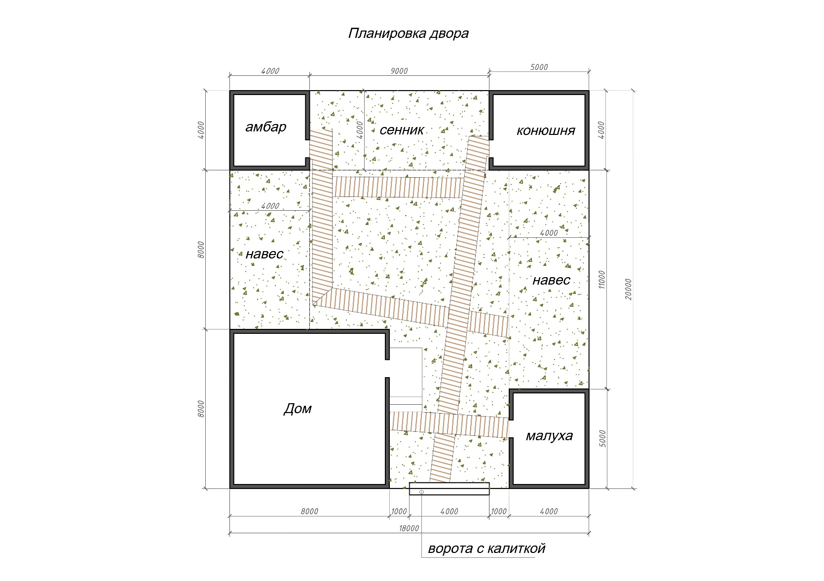 | 1

Генеральный директор А.А. Насырова

